Отчёт по лабораторной работе №9

Дисциплина: Операционные системы

Кудряшов Артём Николаевич

Содержание

# 1 Цель работы

Познакомиться с операционной системой Linux. Получить практические навыки работы с редактором Emacs.

# 2 Задание

В качестве задания требовалось выполнить определённый набор команд в редакторе ecams. Например, выделять строки, вырезать и вставлять их, заниматься поиском слов и разделять фрейм на раные окна.

# 3 Теоретическое введение

Определение 1. Буфер — объект, представляющий какой-либо текст.

Определение 2. Фрейм соответствует окну в обычном понимании этого слова. Каждый фрейм содержит область вывода и одно или несколько окон Emacs.

Определение 3. Окно — прямоугольная область фрейма, отображающая один из буферов.

Определение 4. Область вывода — одна или несколько строк внизу фрейма, в которой Emacs выводит различные сообщения, а также запрашивает подтверждения и дополнительную информацию от пользователя.

Определение 5. Минибуфер используется для ввода дополнительной информации и всегда отображается в области вывода.

Определение 6. Точка вставки — место вставки (удаления) данных в буфере.

# 4 Выполнение лабораторной работы

Начнём с установки редактора ecams. Пропишем команду sudo dnf install ecams и запустим установленный редактор (рис. 2).

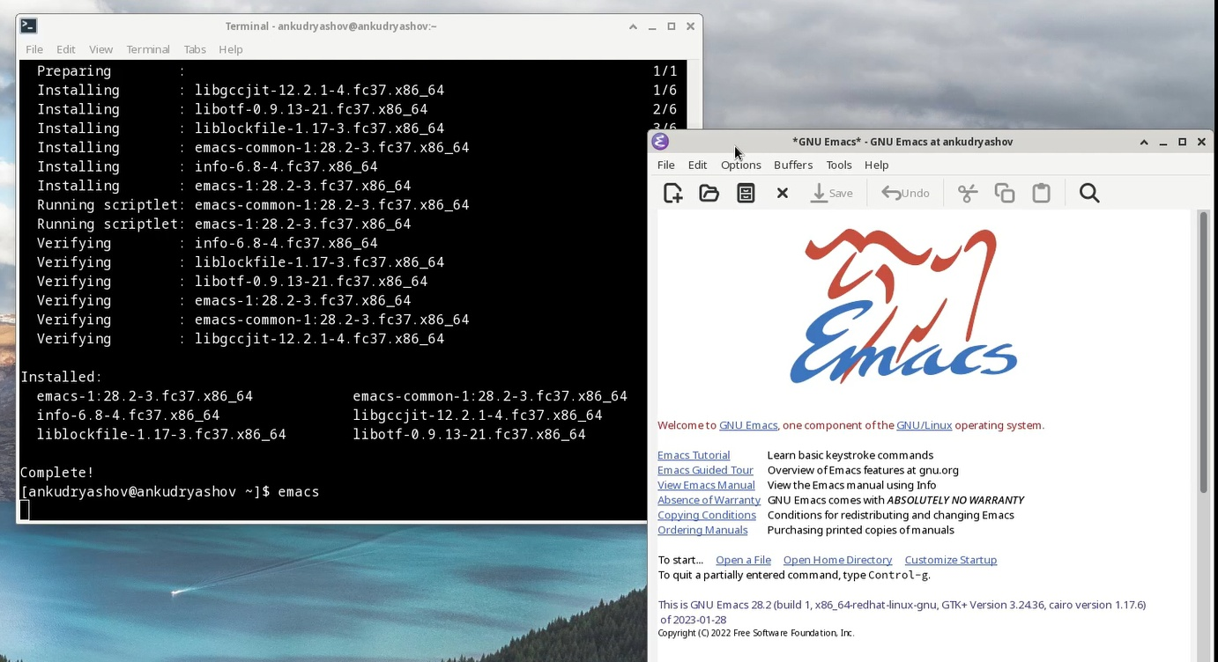

Figure 1: Установка и запуск ecams

С помощью горячих клавиш C-x и C-f создадим новый файл lab07.sh и вставим туда какой-то текст (рис. 2).

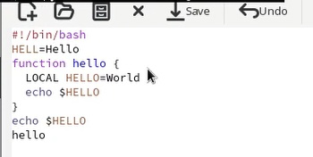

Figure 2: Создание и наполнение файла

Чуть-чуть поработаем с буферами. С помощью клавиш C-x и C-b откроем буфер (рис. 3).

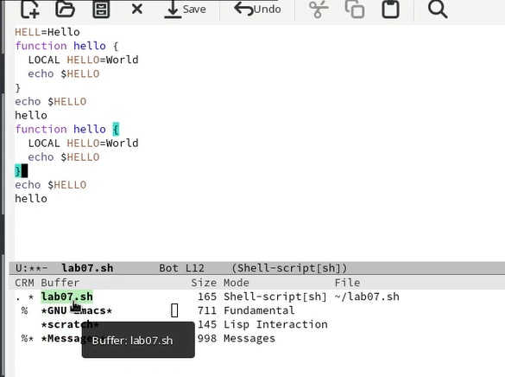

Figure 3: Буфер

Разделим наш фрейм на 4 окна с помощью клавиш C-x 3 и C-x 2 (рис. 4).

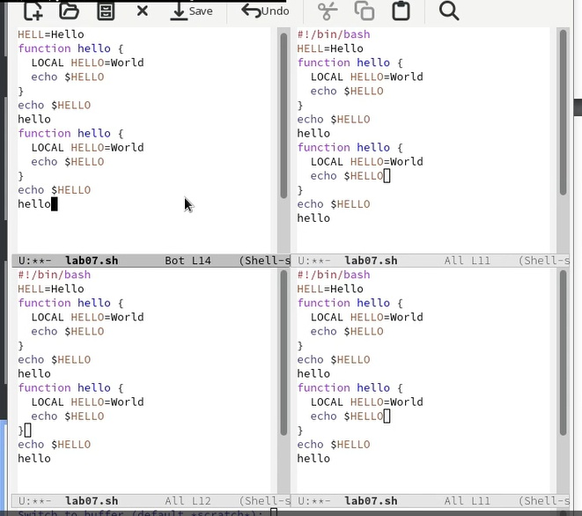

Figure 4: Разбиение фрейма на окна

Попробуем найти в тексте какое-нибудь слово с помощью сочетяния клавиш C-s (рис. 5).

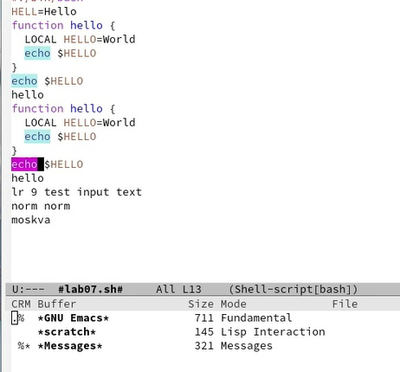

Figure 5: Поиск слова в тексте

Протестируем другой режим поиска с помощью клавиш M-s o (рис. 6).

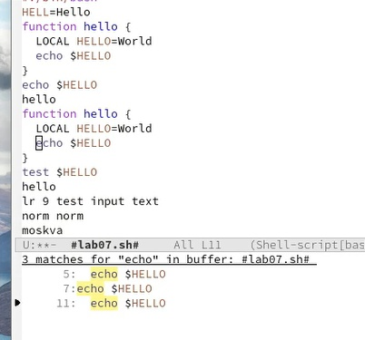

Figure 6: Другой режим поиска

# 5 Выводы

В ходе выполнения этой лабораторной работы мы научились работать с текстовым редактором emacs. Выполнять базовые операции - управлять курсором, работать с буфером, вырезанить и вставлять строки, разбивать фрейм на окна, искать слова в тексте и т.д.

# Список литературы